CIUDADANOS DIPUTADOS INTEGRANTES
DE LA MESA DIRECTIVA DE LA LXI LEGISLATURA
DEL HONORABLE CONGRESO DEL ESTADO
LIBRE Y SOBERANO DE PUEBLA
P R E S E N T E

La suscrita Diputada María Ruth Zárate Domínguez, integrante del Grupo Legislativo de MORENA de la LXI Legislatura del Honorable Congreso del Estado, con fundamento en lo dispuesto por los artículos 2 fracción XIX, 44 fracción II, 84, 134 y 135 de la Ley Orgánica del Poder Legislativo del Estado Libre y Soberano de Puebla; 120 fracción VI y 146 del Reglamento Interior del Honorable Congreso del Estado Libre y Soberano de Puebla, someto a consideración de este Honorable Cuerpo Colegiado el presente Punto de Acuerdo, conforme a los siguientes:

C O N S I D E R A N D O S

Que la Ley para la Regularización de Predios Rústicos, Urbanos y Suburbanos en el Régimen de Propiedad Privada del Estado de Puebla, tiene por objeto, el otorgar certeza jurídica a los predios destinados al servicio público en la entidad, como es el caso de las Instituciones Educativas Publicas, artículo 1.

Que más aún los predios destinados a servicios públicos cuya posesión a título de dueño se encuentre en poder de un Ente Público Estatal o Municipal, que carezcan de documentos y que no se encuentren dentro de las restricciones, podrán ser regularizados, debiendo reunir los siguientes requisitos:

I. Solicitud del Representante Legal, debiendo acreditar con el instrumento legal correspondiente dicha representación;
II. Declaración bajo protesta de decir verdad, que el bien inmueble no se encuentra en tierras de régimen de propiedad ejidal o comunal previstos en la Ley Agraria;
III. Plano de localización con vialidades y espacios de utilización pública con medidas y colindancias, superficies de terreno y construcción;
IV. Documentos para acreditar la posesión del inmueble, donde incluya la fecha, destino y causa generadora de la posesión, pudiendo ser:
a. Contrato privado;
b. Constancia que acredite la causa generadora de la Posesión emitida por el Juez Municipal, con una antigüedad no mayor a 90 días hábiles;
c. Fe de hechos ante Notario Público; o
d. Acta circunstanciada de verificación de hechos, expedida por el Secretario del Ayuntamiento.
V. Acuerdo de Cabildo o documento oficial mediante el cual se acredite y especifique la ocupación actual del inmueble, el periodo de tiempo utilizado y los servicios públicos que se encuentran prestando en el mismo.
Que en ese sentido, con fecha dos de febrero de dos mil veintiuno, se publicó en el Periódico Oficial del Estado, el Programa de Regularización de Predios Rústicos, Urbanos y Suburbanos en el Régimen de Propiedad Privada del Estado de Puebla “Programa Estatal”, que tiene entre otros, los siguientes objetivos:
• Establecer los procedimientos administrativos y trámites simplificados que otorguen las facilidades necesarias para acceder al “Programa Estatal”;
• Impulsar la participación de los Municipios y fomentar la intervención ciudadana para la seguridad jurídica y documental de la tenencia de la tierra;
• Transformar las condiciones de desventaja en que viven los poblanos y las poblanas, que no cuentan con certeza jurídica en la tenencia de la tierra de predios rústicos, urbanos y suburbanos;
• Regularizar la tenencia de la tierra de predios rústicos, urbanos y suburbanos destinados a servicios públicos, cuya posesión a título de dueño se encuentre en poder de un ente público Estatal y Municipal; y
• Contribuir a la seguridad documental fortaleciendo la función registral y catastral.
Que es de señalar que la Dirección General de Tenencia de la Tierra y Población del Gobierno del Estado de Puebla, en coordinación con otras unidades administrativas, ha implementado acciones de coordinación y colaboración para la regularización de los bienes inmuebles de las Instituciones Educativas con destino a la Secretaría de Educación del Estado de Puebla, que a la fecha carecen de certeza y seguridad jurídica por la falta de Escritura Pública o de un Título de Propiedad, y con ello, mitigar estas carencias en todos los niveles educativos.

Que el resultado de estas acciones es contar con un Título de Propiedad para garantizar el Desarrollo Educativo de las y los poblanos en la Infraestructura Escolar y de esa manera, tener acceso a la creación de espacios dignos para la mejora de las actividades educativas y para la regularización de los bienes inmuebles de las Instituciones Educativas con destino a la Secretaría de Educación del Estado de Puebla.
Que la Dirección General de Tenencia de la Tierra y Población, como Autoridad Competente del “Programa Estatal”, en coordinación con la Dirección de Bienes Muebles e Inmuebles de la Secretaría de Administración, informó que, realizaron el análisis y revisión de una serie de expedientes, relativos a la regularización de los bienes inmuebles donde se encuentran actualmente planteles educativos, en diversos Municipios del Estado de Puebla; del mismo se desprende un rezago histórico, que por causas ajenas no fueron regularizadas con destino a la Secretaria de Educación del Estado de Puebla, clasificándose de la siguiente manera:
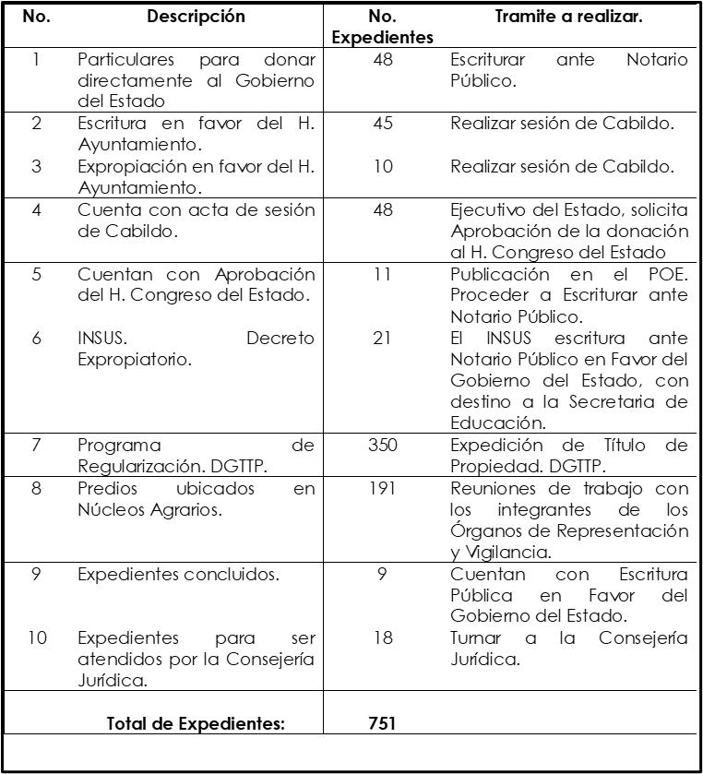

Que derivado de estas acciones implementadas, se requiere la colaboración de los Presidentes de los Ayuntamientos, para que en coordinación con la Dirección General de Tenencia de la Tierra y Población, busquen alternativas jurídicas, sociales y políticas que permitan brindar certeza jurídica de los predios donde se ubican las instituciones educativas, que se encuentran en los Municipios del Estado de Puebla, solicitándoles diversas documentales para conocer la situación jurídica de todos y cada uno de los planteles educativos que son susceptibles de regularización.
Por lo antes expuesto se exhorta a los Ayuntamientos de Acatlán de Osorio, Aquixtla, Atempan, Atlixco, Axutla, Chignahuapan, Coronango, Cuetzalan del Progreso, Cuyuaco, Chiautla, Huaquechula, Huehuetlán El Chico, Hueyapan, Hueytlalpan, Ixcaquixtla, Ixtacamaxtitlan, Izúcar de Matamoros, Jolalpan, Juan Galindo, Nealtican, Ocotepec, Ocoyucan, Puebla, San Andrés Cholula, San Martin Texmelucan, San Matías Tlalancaleca, San Pedro Cholula, San Pedro Yeloixtlahuacan, Santiago Miahuatlán, Santo Tomas Hueyotlipan, Tecamachalco, Tehuacán, Tepeaca, Tepeojuma, Tetela de Ocampo, Teziutlán, Tianguismanalco, Tlatlauquitepec, Totoltepec, Xayacatlán de Bravo, Xiutetelco, Xochitlán Todos Santos, Yehualtepec, Zacapoaxtla, Zacatlán, Zautla y Zinacatepec, a que realicen las acciones de coordinación y colaboración con el Gobierno del Estado; para que regularicen los inmuebles destinados a Instituciones Educativas pertenecientes a sus municipios.
Que por lo anteriormente expuesto y fundado, me permito someter a consideración de esta Soberanía el siguiente:
A C U E R D O

ÚNICO.- Se exhorta respetuosamente a los cuarenta y siete Ayuntamientos referidos en cuerpo del presente Acuerdo, para que en ámbito de sus atribuciones realicen las acciones de coordinación y colaboración con el Gobierno del Estado, a través de la Dirección General de Tenencia de la Tierra y Población; regularicen los inmuebles destinados a Instituciones Educativas y con ello les permita contar con un Título de Propiedad para garantizar el Desarrollo Educativo de las y los poblanos en la Infraestructura Escolar y de esa manera, tener acceso a la creación de espacios dignos para la mejora de las actividades educativas en la Entidad.

A T E N T A M E N T E
CUATRO VECES HEROICA PUEBLA DE ZARAGOZA,
A 09 DE MAYO DE 2022

DIP. MARÍA RUTH ZÁRATE DOMÍNGUEZ

